LAPORAN KULIAH KERJA NYATA
DUSUN NGALIYAN, DESA PULUTAN, KECAMATAN WONOSARI, KABUPATEN GUNUNG KIDUL
DAERAH ISTIMEWA YOGYAKARTA

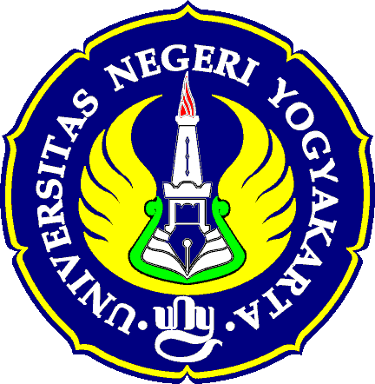

KELOMPOK 2202
- SYARIF SAIFUDDIN 12520241036
- ‘AISYAH 12511241016
- CHANDRA SATRIO 12202241076
- CHARISSA SWASTI ATMIZAR 12205244033
- DENY SETIAWAN 12601241086
- FAUZIA BUDI MARISKA 12312241038
- ISTIANA DEWI KURNIASARI 12803241018
- LILIS RAHMAWATI 12111241008
- PRATIWI OKTAVIANA 12204241005
- PUTRI MEGAWATI 12406241004
- RAHMAT EDHY PURNOMO 12208241065

UNIVERSITAS NEGERI YOGYAKARTA
2015
HALAMAN PENGESAHAN

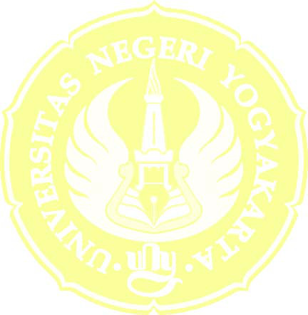
Yang bertanda tangan di bawah ini, menyatakan bahwa Mahasiswa dengan nama:
- Syarif Saifuddin PTI  - ‘Aisyah PT Boga  - Chandra Satrio PBI  - Charissa Swasti Atmizar PB Jawa  - Deny Setiawan PJKR  - Fauzia Budi Mariska P IPA | - Istiana Dewi Kurniasari P Akutansi  - Lilis Rahmawati PG PAUD  - Pratiwi Oktaviana PB Perancis  - Putri Megawati P Sejarah  - Rahmat Edhy Purnomo PS Musik
Telah melaksanakan kegiatan KKN di Dusun Ngaliyan, Pulutan, Wonosari, Gunung Kidul, Yogyakarta dari tanggal 1 Juli sampai dengan 31 Juli 2015. Hasil kegiatan tercakup dalam naskah laporan ini.

Gunung Kidul, 31 Juli 2015

Mengetahui,
Dosen Pembimbing Lapangan  Dr. Aman, M.Pd.  NIP. 19741015 200312 1 001 | Ketua KKN UNY 2202 2015  Syarif Saifuddin  12520241036
Kepala Desa Pulutan  Tri Untaro | Kepala Dusun Ngaliyan  Santosa Sujarwadi
KATA PENGANTAR


Puji syukur Kehadirat Allah SWT dimana telah memberikan nikmat taufik, hidayah, serta inayahnya kepada penyusun sehingga program Kuliah Kerja Nyata/KKN semester khusus tahun 2015 di Dusun Ngaliyan, Pulutan ini dapat terlaksana dan terselesaikan dengan banyak kemudahan. Shalawat serta salam senantiasa tercurah kepada junjungan dan suri tauladan kita semua, Nabi Muhammad SAW,Al Murabbiah, Al Qudwah, Al Uswah, Al Qiyadah, beliau adalah percontohan guru yang memiliki ahlaqul karimah dan menjadi sebaik-baiknya penyampai ilmu.. Sungguh merupakan sesuatu yang menakjubkan telah melewati detik demi detik, hari demi hari dan bahkan bulan demi bulan kami jalani masa KKN di Dusun Ngaliyan ini.
Laporan KKN ini disusun sebagai bentuk pertanggungjawaban tertulis dari kelompok 2202 KKN UNY selama pelaksanaan KKN di Dusun Ngaliyan terhitung sejak tanggal 1 Juli sampai dengan 31 Juli 2015. Kami menyadari keberhasilan penyusunanan laporan ini adalah atas bantuan beberapa pihak, maka pada kesempatan ini kami mengucapkan terimakasih dan penghargaan yang setinggi-tingginya kepada:
- Allah SWT yang telah memberikan kesehatan dan segala karunia-Nya sehingga kami dapat melaksanakan KKN dengan baik dan lancar.
- Bapak dan Ibu selaku orang tua dari anggota kelompok 2202 yang telah memberikan doa serta dukungan baik moral maupun material.
- Dr. Aman, M.Pd. selaku Dosen Pembimbing Lapangan yang senantiasa telah sabar dan ikhlas membimbing kami selama KKN mulai dari pembekalan hingga terselesaikannya KKN.
- Santosa Sujarwadi selaku Kepala Dusun Ngaliyan yang telah banyak membantu tim KKN baik moral maupun material.
- Tri Untaro selaku Kepala Desa Pulutan yang telah memberikan izin kepada tim KKN untuk mengabdi selama satu bulan penuh di Desa Pulutan.
- Rekan-rekan seperjuangan KKN UNY Kelompok 2202 (Syarif, ‘Aisyah, Chandra, Charissa, Deny, Fauzia, Dewi, Pratiwi, Lilis, Putri, dan Rahmat) telah bekerja sama dengan semaksimal mungkin. Suka, duka, canda, tawa, dan semua perasaan yang meliputi kita, semoga senantiasa menjadi kenangan terindah bagi kita.
- Seluruh warga Dusun Ngaliyan, Pulutan, Wonosari, Gunung Kidul, Yogyakarta yang tidak bisa kami sebutkan satu-persatu atas segala bantuan, kerjasama, dan pengalaman yang telah diberikan kepada kelompok kami.
- Semua pihak yang tidak dapat kami sebutkan satu persatu, yang telah membantu kelancaran pelaksanaan kegiatan KKN di Dusun Ngaliyan ini.

Semoga laporan ini bermanfaat untuk generasi selanjutnya. Tidak ada gading yang tak retak, begitu juga dengan laporan ini. Kami sangat mengharapkan kritik dan saran yang membangun atas segala kekurangan dalam laporan ini.

Gunung Kidul, 31 Juli 2015
Penyusun

Tim KKN UNY
Kelompok 2202

DAFTAR ISI
HALAMAN JUDUL i
HALAMAN PENGESAHAN ii
KATA PENGANTAR iii
DAFTAR ISI v
ABSTRAK vi
BAB I: PENDAHULUAN
- Analisis Situasi 2
- Perumusan Program Kegiatan 5

BAB II: PEMBAHASAN
- Persiapan Kegiatan KKN 10
- Pelaksanaan dan Pembahasan Program KKN 11
- Pembahasan Program Kerja 93

BAB III: PENUTUP
- Simpulan 121
- Saran 123

Daftar Pustaka 125
Lampiran 126

ABSTRAK

LAPORAN KULIAH KERJA NYATA
Oleh: KKN Kelompok 2202
Di Dusun Ngaliyan, Desa Pulutan, Kecamatan Wonosari, Kabupaten Gunung Kidul
Daerah Istimewa Yogyakarta

Kuliah Kerja Nyata merupakan salah satu mata kuliah yang wajib ditempuh di Universitas Negeri Yogyakarta. Kuliah Kerja Nyata merupakan sarana untuk mempraktikkan program-program kerja kepada masyarakat. Dalam mempraktikan program-program tersebut, mahasiswa dituntut untuk dapat bersosialisasi dengan baik terhadap masyarakat. Kegiatan KKN merupakan pelaksanaan kegiatan pembelajaran sesuai dengan kompetensi yang dimiliki oleh mahasiswa yaitu sesuai dengan bidang pendidikan. Kuliah Kerja Nyata (KKN) Universitas Negeri Yogyakarta Tahun 2015 yang berlokasi di Dusun Ngaliyan Desa Pulutan Kecamatan Wonosari dilaksanakan pada tanggal 1 Juli 2015 sampai dengan 31 Juli 2015.
Berbagai program dilaksanakan dengan tujuan untuk pembangunan sinergi antar lembaga kemasyarakatan yang sudah ada, sekaligus pemberdayaan lembaga-lembaga tersebut agar menjadi lembaga yang lebih berkembag dan bermanfaat. Program-program yang dilaksanakan berupa program fisik dan non fisik serta program insidental. KKN ini juga berusaha memberdayakan keberadaan masyarakat secara maksimal. Pelaksanaan program-program yang telah dijalankan diharapkan dapat memberi manfaat bagi masyarakat dan mahasiswa untuk pengembangan kompetensinya. Oleh karena itu, perlu adanya komitmen yang tinggi dari semua pihak yang terkait sesuai dengan tanggung jawab masing-masing.
Hasil dari KKN ini merupakan bekal pengalaman dan gambaran yang nyata tentang kegiatan yang dilaksanakan di masyarakat. Adanya kerjasama, kerja keras, disiplin, dan tanggung jawab akan sangat mendukung terlaksanakannya program-program KKN dengan baik. Dengan terselesaikannya kegiatan KKN ini, diharapkan dapat terciptanya pribadi yang memiliki jiwa sosial yang tinggi.

